## 

## 

**Instructivo plan de instalación**

**Caso: Autodoc**

**Fecha: [21/11/2024]**

**Asignatura: Capstone**

**Integrantes:**

**Sebastián Aróstica**

**Bastián Espinosa**

**Diego Morán**

**Fecha de entrega: 22/11/2024**

**Profesor: Arturo Vargas**

## 

**ÍNDICE**

**1. Clonar el Repositorio 3**

1.1 Descargar GitHub Desktop 3

1.2 Clonar el Repositorio 3

**2. Requisitos Previos 5**

2.1 Programas Necesarios 5

2.1.1 Java Development Kit (JDK) 5

2.1.2 Android Studio 5

(Importante para el correcto funcionamiento del gradle en la construcción de la aplicación) 5

**3. Instalación de Dependencias 6**

4. Configuración del Entorno 7

4.1 Configurar variables de entorno para el JDK: 7

4.2 Limpiar el caché de Gradle: 8

**5. Configurar un dispositivo de prueba: 8**

**6. Notas Importantes 9**

6.1 Solución de Problemas Comunes: 9

6.2 Actualización de Dependencias: 9

## 

## 

## 

## 

## 

## 

# **1. Clonar el Repositorio**

## **1.1 Descargar GitHub Desktop**

Para facilitar el proceso de clonar el repositorio, utilizaremos **GitHub Desktop**, una herramienta gráfica que simplifica la interacción con Git.

1. Descarga **GitHub Desktop** desde su página oficial:  
   [GitHub Desktop](https://desktop.github.com/).
2. Instala la aplicación siguiendo los pasos del instalador.

## **1.2 Clonar el Repositorio**

1. Abre **GitHub Desktop**.
2. En la esquina superior izquierda, haz clic en File > Clone Repository.

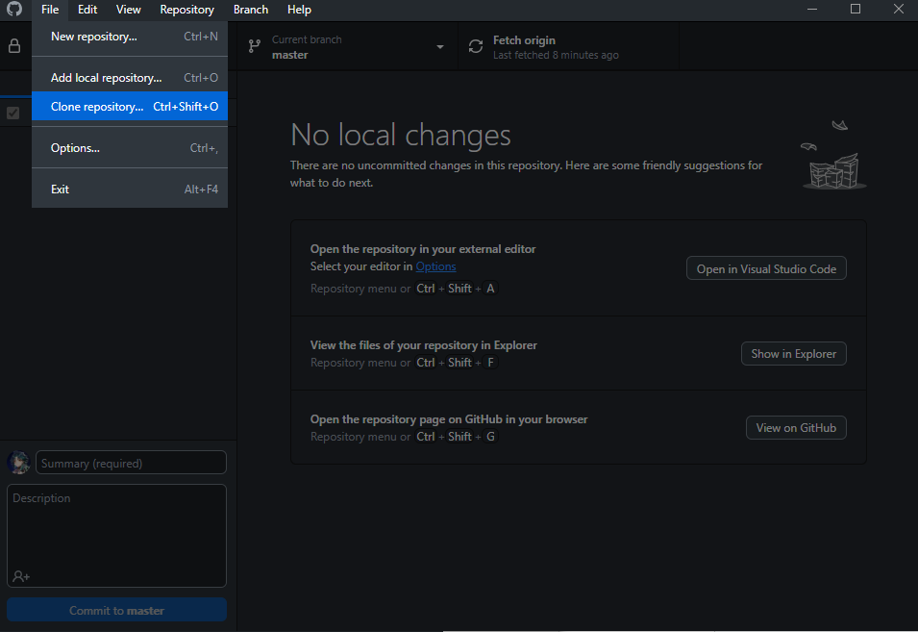

1. Selecciona la opción **URL**.

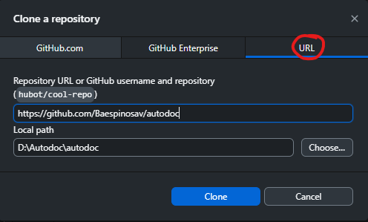

1. Copia y pega el enlace del repositorio desde GitHub en el campo correspondiente. (<https://github.com/Baespinosav/autodoc>)

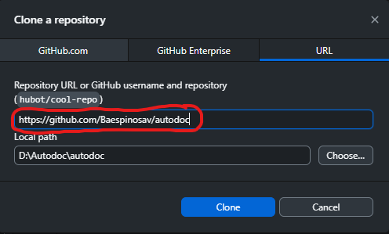

1. Elige la ubicación en tu computadora donde deseas guardar el proyecto y haz click en Clone.

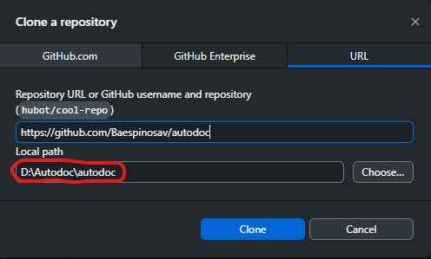

1. Luego de esto, puedes abrir la carpeta del proyecto en tu editor de código y seguir con el manual de instalación.

# **2. Requisitos Previos**

## **2.1 Programas Necesarios**

Antes de continuar, asegúrate de tener instalados los siguientes programas en tu máquina de desarrollo:

### 2.1.1 Java Development Kit (JDK)

* + **Versión requerida**: 17.
  + Descarga e instala el **JDK 17** desde la página oficial de [Oracle](https://www.oracle.com/java/technologies/javase-downloads.html).
  + **Nota importante**: Asegúrate de configurar correctamente las **variables de entorno** para que tu sistema reconozca la versión 17 de Java:
    - **JAVA_HOME**: Apunta al directorio de instalación del JDK 17.
    - Asegúrate de incluir la carpeta bin del JDK en la variable Path.

### 2.1.2 Android Studio

### (Importante para el funcionamiento correcto de gradle en la construcción de la aplicación)

* + Incluye herramientas como el Android SDK, AVD (Android Virtual Device) y herramientas CLI necesarias para React Native.
  + Descárgalo desde [Android Studio](https://developer.android.com/studio).
  + **Configura el emulador** siguiendo la guía oficial de React Native para la plataforma Android.

# **3. Instalación de Dependencias**

Asegúrate de estar en la raíz del proyecto.

Ejecuta el archivo .bat que está dentro del repositorio y se instalarán todas las dependencias necesarias para ejecutar la aplicación.

Si encuentras problemas de compatibilidad, instala manualmente las dependencias principales del proyecto:

* *npm install react-native*
* *npm install @react-navigation/native*
* *npm install @react-navigation/stack*
* *npm install @react-native-firebase/app*
* *npm install @react-native-firebase/auth*
* *npm install @react-native-firebase/firestore*
* *npm install @react-native-firebase/storage*
* *npm install react-native-gesture-handler*
* *npm install react-native-reanimated*
* *npm install react-native-screens*
* *npm install react-native-safe-area-context*
* *npm install @react-native-picker/picker*
* *npm install @react-native-community/datetimepicker*
* *npm install react-native-document-picker*
* *npm install react-native-pdf*
* *npm install react-native-blob-util*
* *npm install react-native-vector-icons*
* *npm install @react-native-async-storage/async-storage*
* *npm install react-native-tts*
* *npm install react-native-vector-icons*
* *npx react-native link react-native-tts*
* *npm install react-native-fs*
* *npm install react-native-html-to-pdf*
* *npm install @react-native-community/datetimepicker*
* *npm install @react-native-firebase/messaging*
* *npm install @react-native-firebase/app@20.5.0*
* *npm install @react-native-firebase/messaging@20.5.0*
* *npm install @notifee/react-native*
* *npm install react-native-vector-icons --save*
* *npm install*

# **4. Configuración del Entorno**

## **4.1 Configurar variables de entorno para el JDK**:

* + Asegúrate de que las variables de entorno en tu sistema estén configuradas para que reconozcan la versión **17** del JDK.

Verifica la instalación ejecutando el siguiente comando en la terminal:  
  
java -version

Ejemplo de variables de entorno con JDK 17(JAVA_HOME, JAVAPATH):

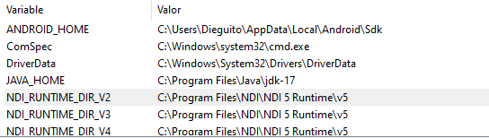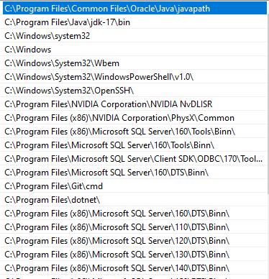

Si la versión no corresponde a la 17, ajusta las variables de entorno en la configuración de tu sistema operativo.

## **4.2 Limpiar el caché de Gradle:**

Navega al directorio android dentro del proyecto:  
**Copiar código**  
cd android

Limpia el caché de Gradle con el siguiente comando:  
  
./gradlew clean

# **5. Configurar un dispositivo de prueba**:

* + **Opción 1: Usar un emulador Android**:
    - Abre Android Studio, configura un **AVD (Android Virtual Device)**, y asegúrate de que esté ejecutándose.
  + **Opción 2: Usar un dispositivo real**:
    - Conecta un celular real mediante USB y habilita la **depuración USB** desde las opciones de desarrollador.

**Verificar dispositivos conectados**:

Ejecuta el siguiente comando para confirmar que tu dispositivo (emulador o físico) está correctamente conectado:  
  
  
adb devices

Deberías ver una lista con el ID de tu dispositivo conectado.

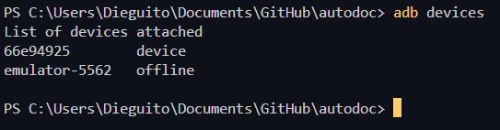

*Aquí se muestra un ejemplo de un dispositivo conectado y uno desconectado que identificó el computador al ejecutar el comando.*

# **6. Notas Importantes**

## **6.1 Solución de Problemas Comunes:**

* + Si encuentras errores relacionados con la conexión al emulador, verifica que el **ADB** esté correctamente configurado.
  + Si tienes problemas con el gradle limpia el caché.

## **6.2 Actualización de Dependencias**:

Revisa regularmente si hay actualizaciones para React Native y las bibliotecas usadas